名称：拐一拐
类型：休闲赛车
游戏描述：在时间结束前，收集足够的红心，并抵达终点。
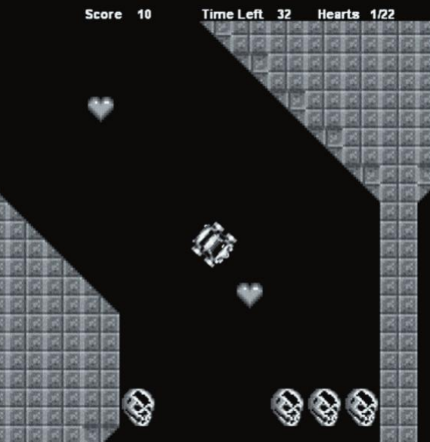
第一版（关卡模式）
技术点：
- 地图编辑器
来设计每个关卡，背景层包含赛道，前景层包含各种道具，其他数据包括（起点、终点位置，赛车起始角度，最低完成时间，可行驶的赛道部分的颜色，上图为黑色）
- 操控赛车
控制精灵进行移动，这里需要碰撞检测，碰撞后直接重开，此版本无自动校正。
- 场景的参数
如每个墙块的大小，车身的大小，摄像机范围，车速，转角速度，都是影响体验的重要参数。直接照扒原版就可以。
- 道具的设计
暂时设定为：红心、时钟、加速带、减速带、汽油。
- UI
游戏外：
开始界面、关卡界面
游戏内：
两个方向按钮和一个刹车按钮、加速按钮。
关卡时间要求、已用时间、当前最好成绩。
游戏失败页面。

第二版
1增加商城
商城物品包括不同手感、样式的赛车
- 接入微信广告
3、全局游戏数据
每个地图的排行
4、用户数据：
个人游戏等级、每个地图的记录及排名、个人金币余额，总游戏局数，
第三版（竞速模式）
接入小程序网络引擎，及网络对战逻辑（玩家之间的碰撞）
高级操作手感，如集气、漂移等设计实现。
地图除了闯关模式，新增比赛模式，
比赛模式下有精选的50张比赛专用地图。
常规赛和排位赛等专业玩法。

